Pertemuan 12
Fungsi Logika (IF)

- Pertemuan 12
  - Fungsi Logika (IF)
Fungsi logika atau bersyarat memungkinkan kita menguji persyaratan dalam sel. Fungsi bersyarat ini adalah suatu kondisi atau =IF yang hasilnya bergantung pada benar atau salahnya pengujian. Fungsi Logika memerlukan operator perbandingan yaitu :
- = (sama dengan)
- < (lebih kecil dari)
- > (lebih besar dari)
- <= (lebih kecil sama dengan)
- >= (lebih besar sama dengan)
- <> (tidak sama dengan)

IF Tunggal
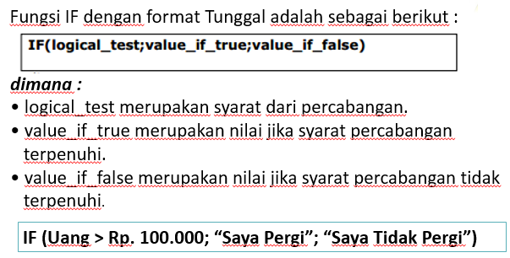

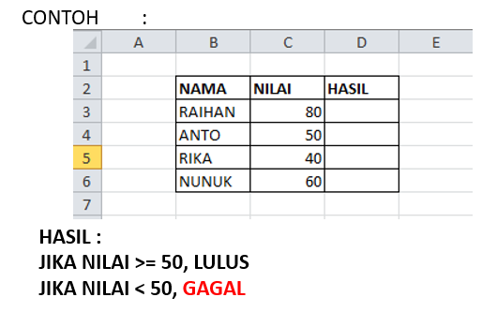
IF Majemuk
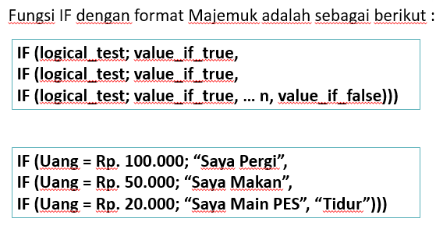
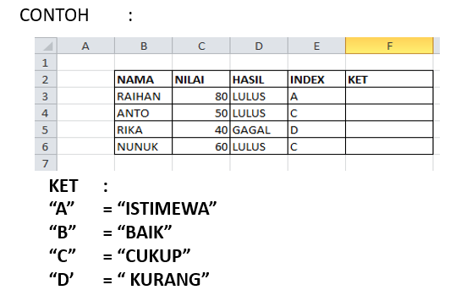

  - Fungsi Percabangan
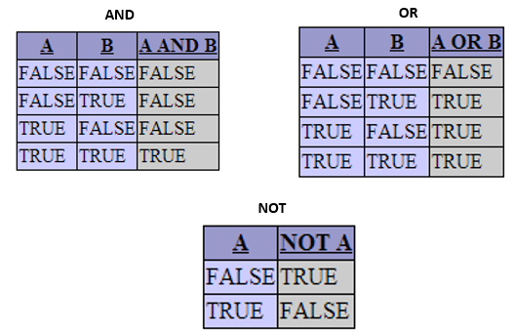

AND
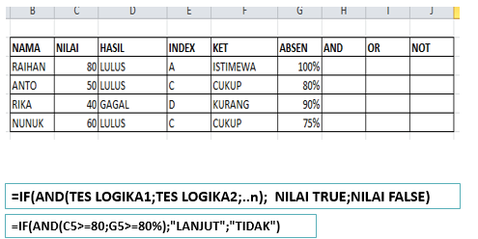

OR
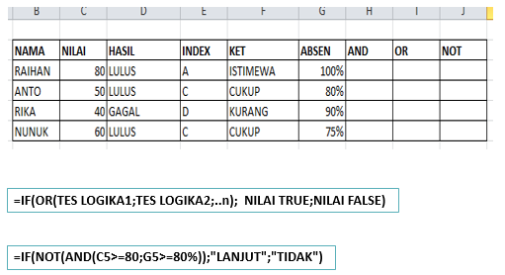
NOT
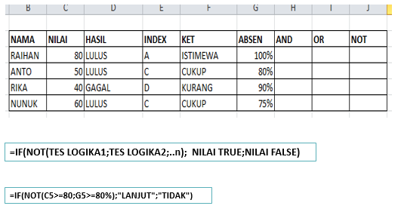

DAFTAR PUSTAKA
- Katherine Murray. First Look Microsoft Office 2010. 2010. Microsoft Press
- Imam tahyudin. 3 Jam Menguasai Microsoft Office 2010. 2012. Zahira Media Publisher

